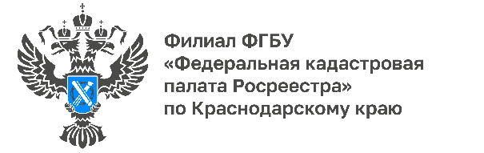

Государственная геодезическая сеть: местоположение, задачи и структура

Незнакомые знаки и конструкции нельзя портить или уничтожать, это могут быть пункты Государственной геодезической сети. О том, что это за сеть и для чего она нужна, читайте в данном материале.
Зачем создается Государственная геодезическая сеть (ГГС)?
ГГС позволяет равномерно и с необходимой точностью распространять на всю страну единую систему координат и высот, оперативно выполнять геодезические и картографические работы, а также обеспечивать решение важнейших оборонных и народных-хозяйственных задач.
Что входит в структуру ГГС?
Структура ГГС формируется по принципу перехода от сетей высшей точности к сетям менее точным и включает в себя:
- фундаментальную астрономо-геодезическую сеть (ФАГС);
- высокоточную геодезическую сеть (ВГС);
- спутниковую геодезическую сеть 1 класса (СГС-1);
- астроном-геодезическую сеть (АГС) 1 и 2 классов;
- пункты геодезических сетей сгущения (триангуляции и полигонометрии) 3-го и 4-го классов.
Что такое Фундаментальная астрономо-геодезическая сеть (ФАГС)?
ФАГС – это система постоянно действующих закрепленных на местности пунктов, предназначенных для установления и распространения геоцентрической системы координат и обеспечивающих высший уровень практической реализации земной геоцентрической системы координат России.
Сколько всего в стране пунктов ФАГС?
Всего в стране насчитывается 71 пункт ФАГС. Из них Росреестру, по состоянию на 1 января 2022 года, принадлежит 51 пункт.
Как выглядит пункт ФАГС?
Каждый пункт ФАГС представляет локальную сеть, состоящую из системы центров: основного, одного или двух рабочих, двух контрольных и гравиметрического.

Где можно заказать выписку о точном месторасположении пункта ГГС?
ФГБУ «Центр геодезии,, картографии и ИПД» предоставляет сведения о пунктах ГГС в Местных системах координат (МСК), принятых для ведения Единого государственного реестра недвижимости.
Чем грозит повреждение или уничтожение пункта ГГС?
Не все жители понимают назначение и важность сохранения геодезических пунктов, вследствие незнания или специально, из хулиганских побуждений, уничтожают как сами центры, так и наружные знаки.
Нужно знать – все пункты ГГС находятся под охраной государства: их повреждение или уничтожение влечет наложение штрафа.
Согласно ст. 72 КоАП РФ за уничтожение, повреждение или снос пунктов ГГС предусмотрена ответственность в виде штрафа в размере от 5 000 до 10 000 рублей с физических лиц, с должностных лиц – от 10 000 до 50 000 рублей, с юридических лиц – от 50 000 до 200 000 рублей.
______________________________________________________________________________________________________
Пресс-служба Кадастровой палаты по Краснодарскому краю

 | press23@23.kadastr.ru |  | https://t.me/kadastr_kuban

